附錄：研習地點交通資訊
一、7/2（一）中區
研習地點：進德國小3樓圖書室
地 址：臺中市東區進化路135號（04-22126834）
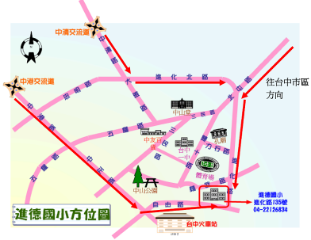

二、7/3（二）南區
研習地點：加昌國小地下室大禮堂
地 址：高雄市楠梓區樂群路220號（07-3627169）
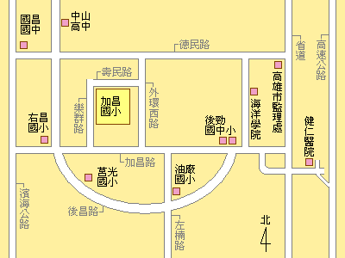
＊路線：
由高速公路或一號省道走加昌路往楠梓加工區方向前進，至樂群路右轉即可到達。
由十七號濱海省道至加昌路往楠梓加工區方向前進，至樂群路左轉即可到達。
三、7/5（四）花蓮
研習地點：壽豐國小
地 址：花蓮縣壽豐鄉壽豐村壽山路37號（03-8651024）
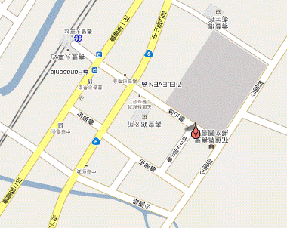

四、7/6（五）臺東
研習地點：豐源國小
地 址：台東縣台東市中華路四段392號（089-22063）
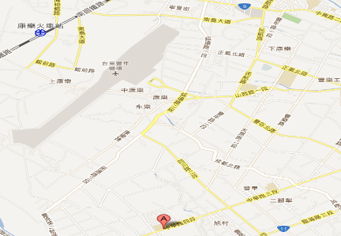

五、7/17（二）北區
研習地點：立德台大尊賢會館B1尊賢廳
地 址：臺北市羅斯福路四段83號（02-23645319）
: 捷運：捷運公館站銘傳國小出口約3分鐘
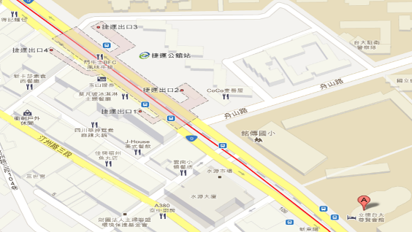
立德台大尊賢會館
公館站

